特种设备变更登记网上申请

注：使用单位管理系统变更业务仅支持设备改造、启用、停用、注销登记（报废）、注销登记（拆 除）、单位变更（过户）、更名变更、移装和达到设计使用年限继续使用

一、登录系统后，点击“业务办理-设备变更登记-申请”菜单，进入特种设备使用登记申请页面（示例1）。

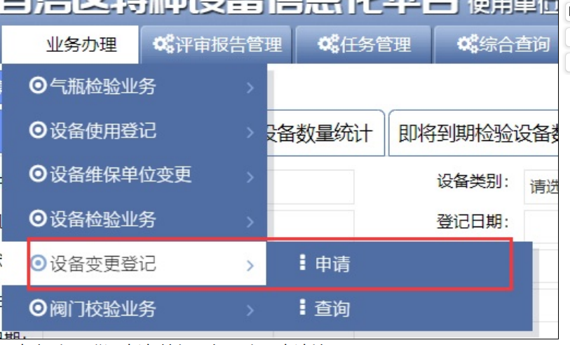

示例1

二、点击“变更登记申请”按钮，打开变更申请填写页面（示例2）。

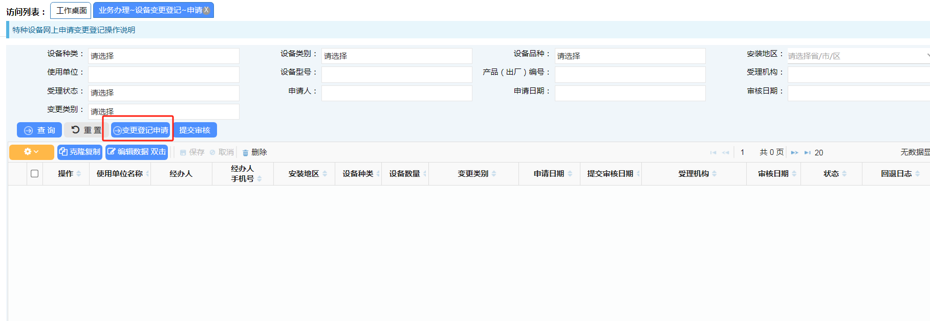

示例2

三、在变更申请填写页面，在基本信息页卡中选择或填写受理机构、设备种类、使用单位名称、安装地区、变更类别（示例3）、变更日期。按照不同的变更类别，填写相应的信息。例如，注销登记（报废）、注销登记（拆除）、停用这几种类别，需要填写使用单位地址、 安全管理人员、安全管理员联系电话、产权单位名称、产权单位联系电话；单位变更、更名变更需要填写变更后单位信息（使用单位名称、组织机构代码、使用单位邮编、设备联 系人、设备联系人电话、设备联系人手机、使用单位联系地址、安全管理部门、安全管理 人员、产权单位名称、组织机构代码、产权单位联系人、产权单位联系电话）；移装变更需要填写变更后安装地区、设备使用（安装）地点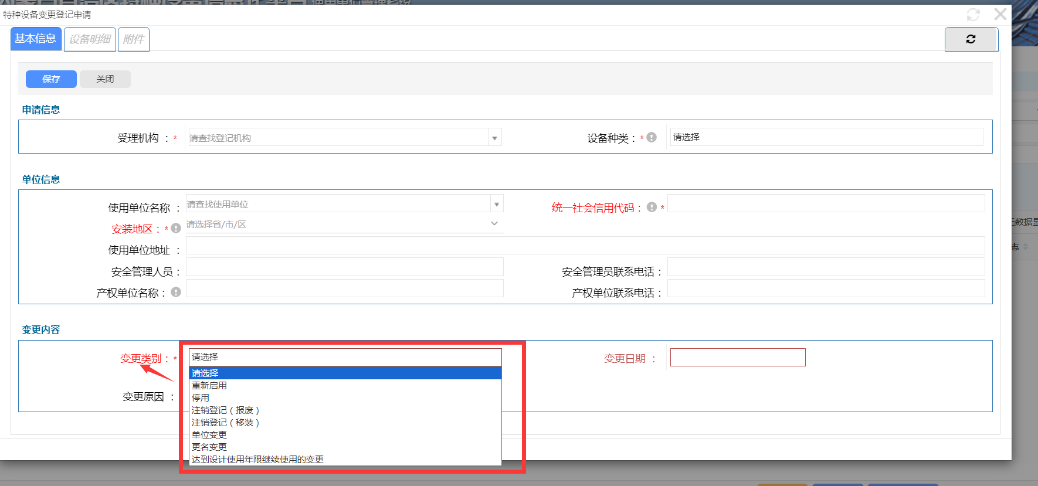

示例3

四、变更登记基本信息保存后，在设备明细页卡中点“批量增加在库设备”（示例4）按钮打开“选 择在库设备窗口”增加要变更登记的设备明细。设备增加后，如选择错误，也可以选中设 备，点击“删除设备”，删除选择错误的设备。

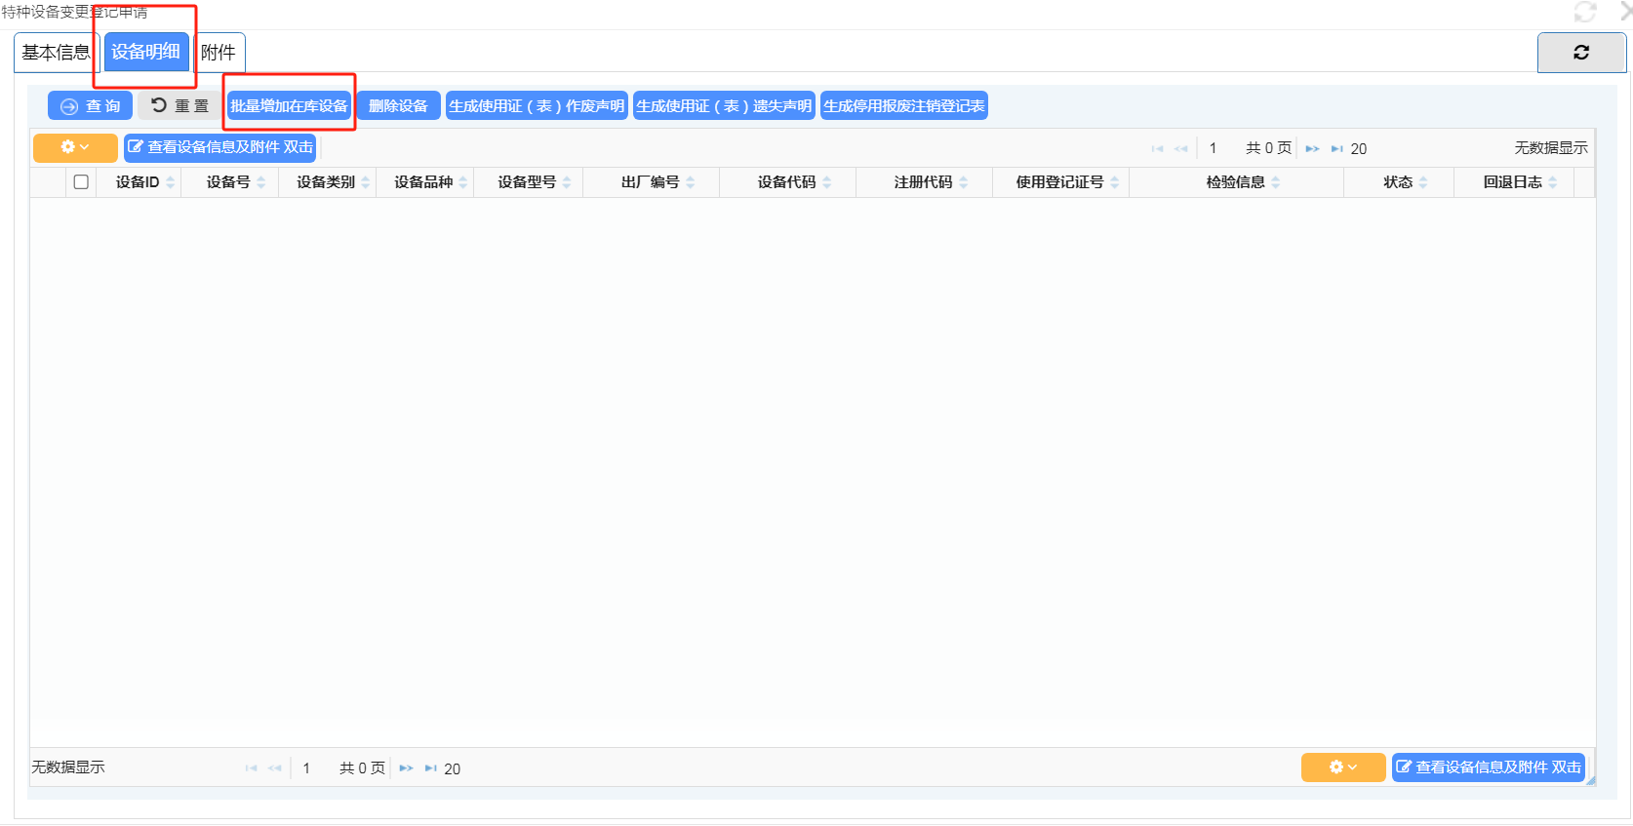

示例4

四、“选择在库设备窗口”中选择或填写查询条件中内容，查找设备，找到设备后，选中，点“选择设备”，将设备加入已选设备列表中。设备选择完毕后，点“保存设备”完成添 加设备操作。设备选择错误，可选中设备明细中的设备，点“删除设备”删除已选择的设备。单位变更可由变更后单位申请变更登记，选择设备时，填入原使用单位名称查找设备。示例5

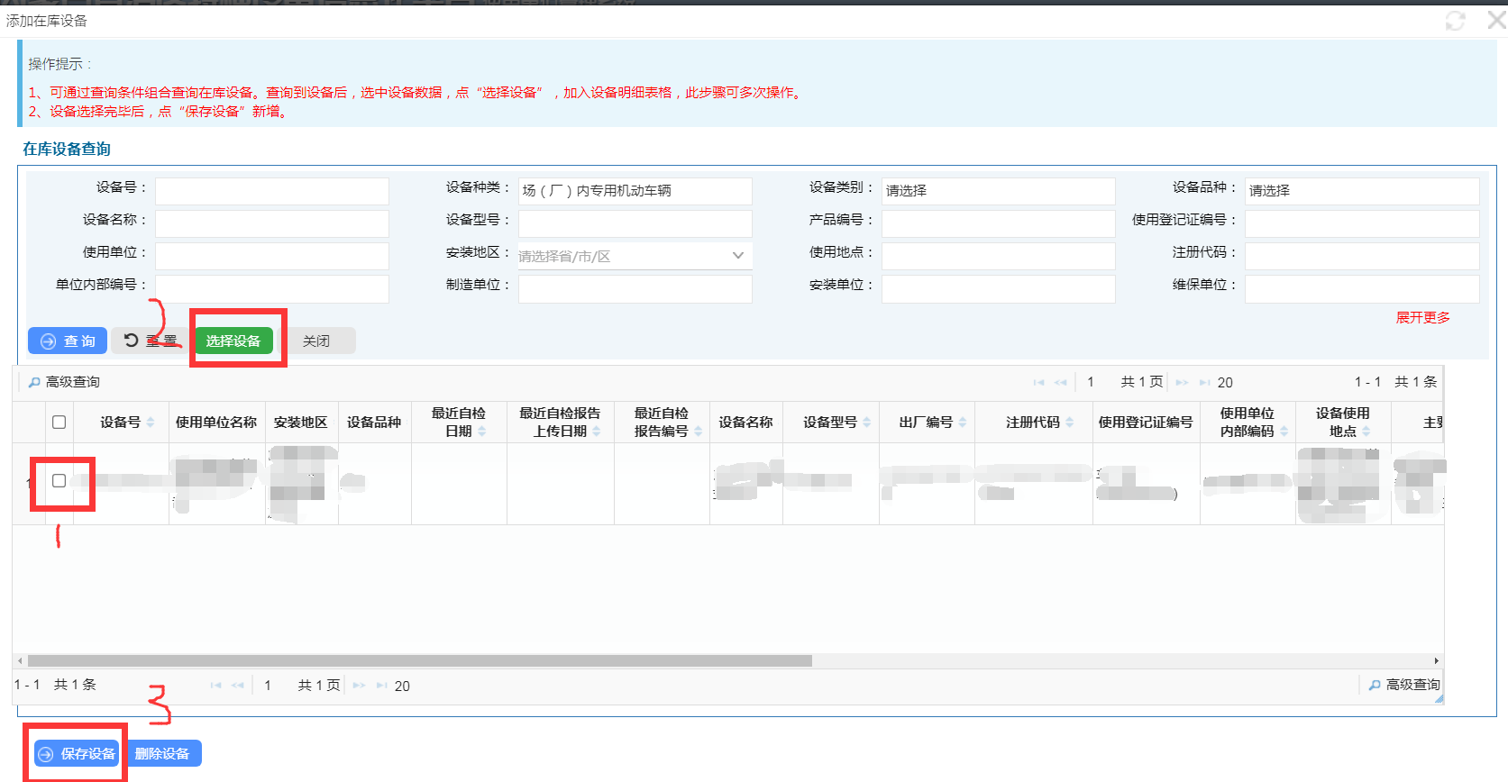

示例5

五、设备明细页卡中，选择设备后上传附件。例如，设备相关检验信息、设备使用登记表、使用登记证等。示例6

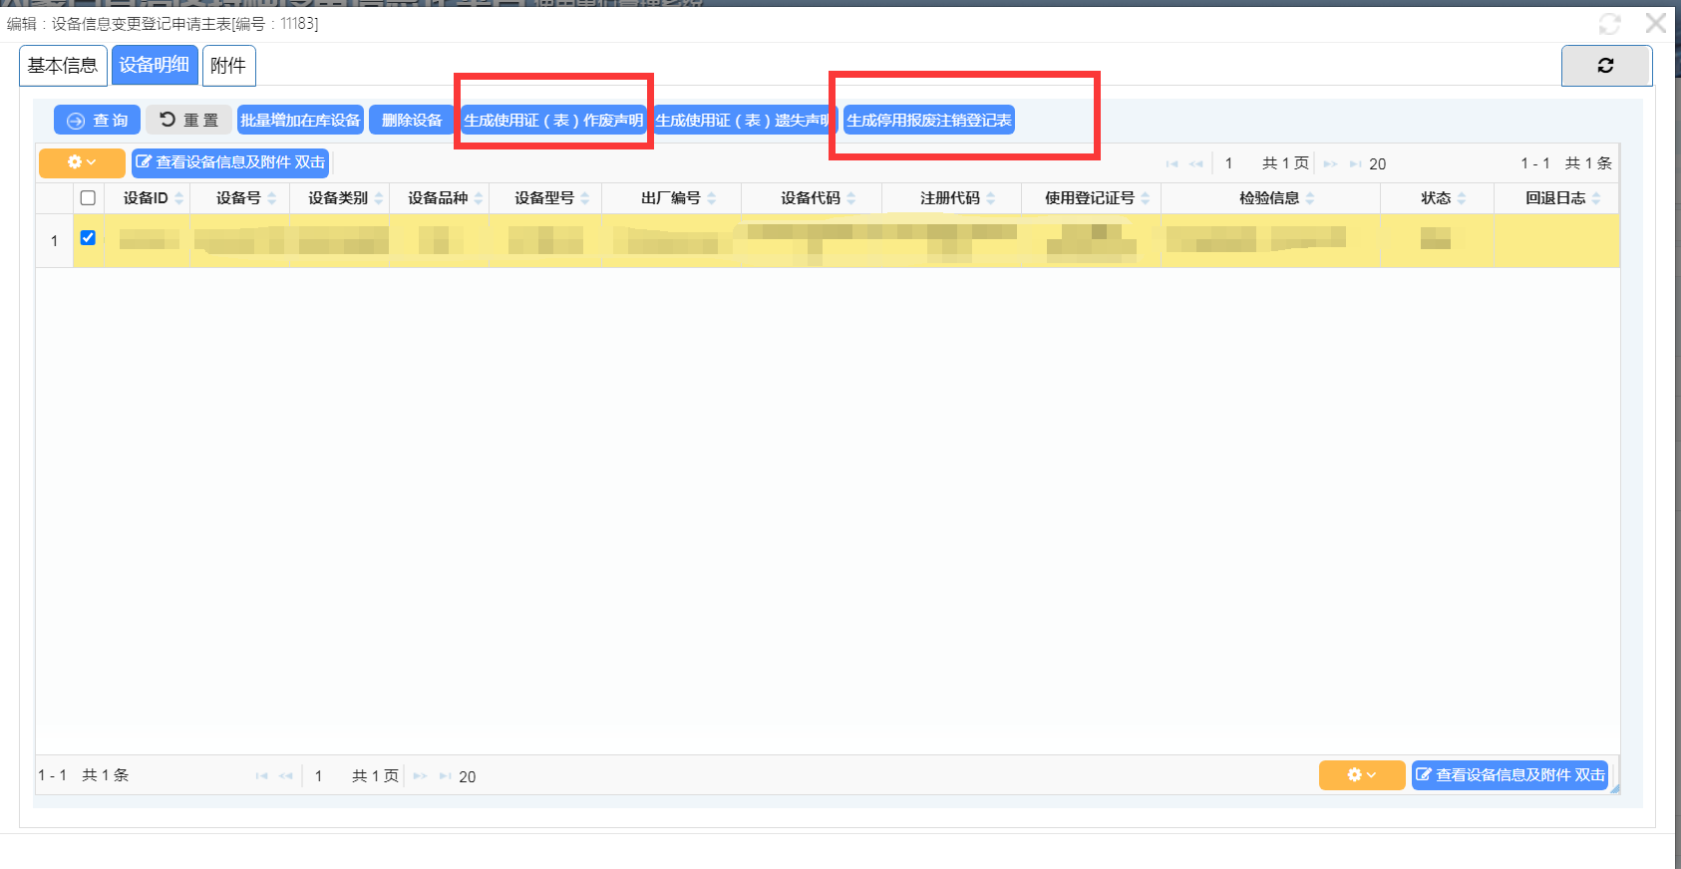示例6

七、上述步骤完成后，选择列表中的设备变更登记申请，点击“提交审核”按钮，待特种设备安全监管部门进行审核。示例7

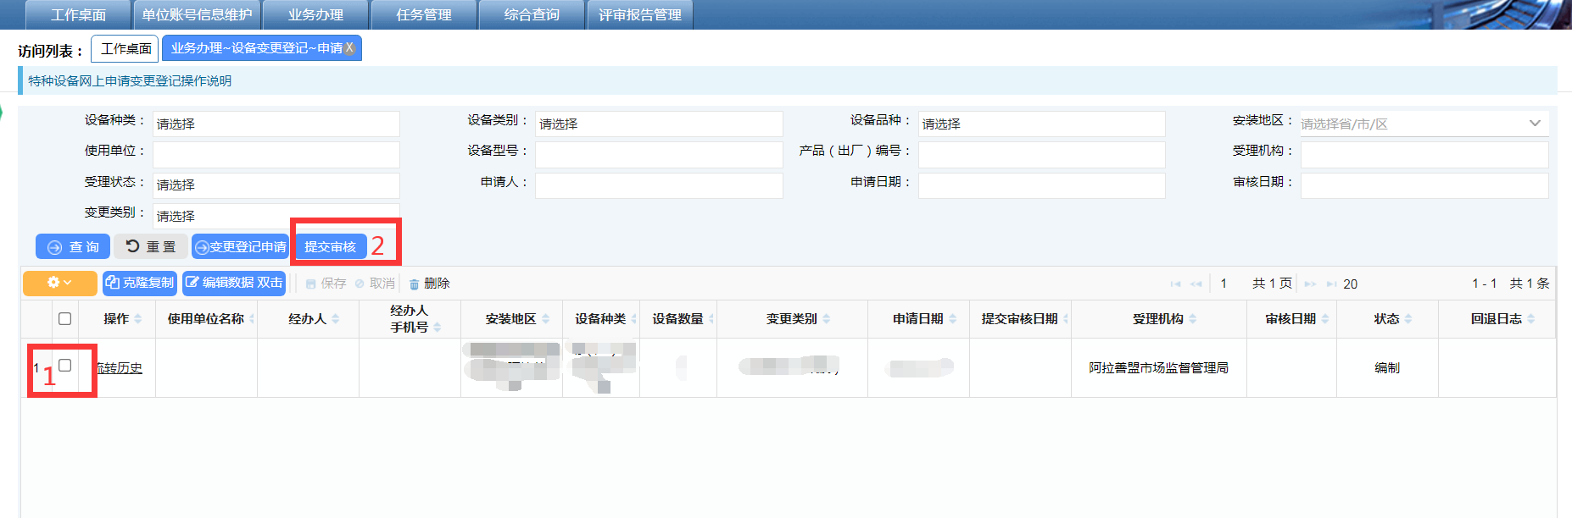示例7

1. 设备变更登记申请审核通过后，使用单位可在“业务办理-设备变更登记-申 请”或“业务办理-设备变更登记-查询”菜单中，找到申请信息，双击点开，切换到设备信息页卡中，生成使用登记证进行打印、示例8

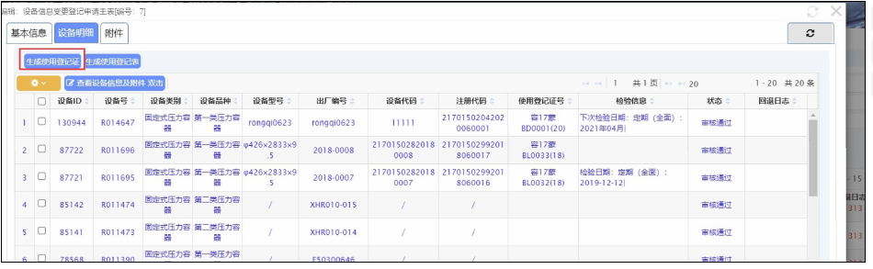

示例8

各类变更需上传的附件

a)停用变更，需上传停用登记表。

b)注销登记（报废），需上传注销登记表，使用证作废声明，报废证明。 （如承压变常压还需上传设计院出具的设计说明，设计说明须加盖设计单位设计专用章）

c)注销登记（拆除），需上传注销登记表，使用证作废声明。

d)单位变更，需上传使用证作废声明、更名后新营业执照、特种设备使用登记证变更（使用单位更名、变更使用单位）证明、有效期内的定期检验报告。

e)更名变更，需上传使用证作废声明、更名后单位的营业执照、单位名称变更的证明资料、特种设备使用登记证变更（使用单位更名、变更使用单位）证明（扫下边二维码码下载）、有效期内的定期检验报告。

f)移装变更，需上传使用证作废声明、设备使用登记表（变更后）、自治区内移装需上传移装后有效期内的检验报告。

g)启用，需上传有效期内定检报告，启用登记表（扫下边二维码码下载）。

h)超设计继续使用变更：需上传特种设备使用登记变更表，超设计年限检验报告

